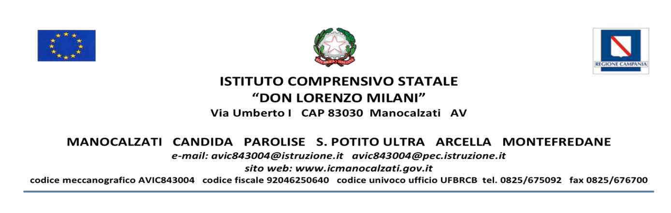

Dichiarazione da rendere entro le ore 13.00 del 16 novembre 2022

Al Dirigente Scolastico
I.C. MANOCALZATI

Oggetto: Comparto Istruzione e Ricerca – Sezione Scuola. Azione di sciopero prevista per il 18 novembre 2022. Adempimenti previsti dall’Accordo sulle norme di garanzia dei servizi pubblici essenziali del 2 dicembre 2020 (Gazzetta Ufficiale n. 8 del 12 gennaio 2021) con particolare riferimento agli artt. 3 e 10.

_ l _ sottoscritt_ ________________________in servizio presso l’Istituto ______________________ in
qualità di _________________________, in riferimento allo sciopero in oggetto, consapevole che la
presente dichiarazione è irrevocabile,

DICHIARA

- la propria intenzione di aderire allo sciopero
(oppure)
- la propria intenzione di non aderire allo sciopero
(oppure)
- di non aver ancora maturato alcuna decisione sull’adesione o meno allo sciopero

In fede
______________ ________________________
data firma

